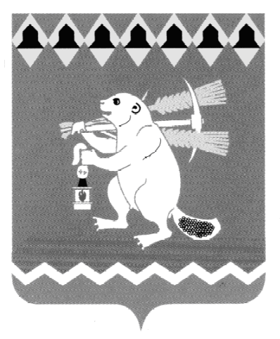
Администрация Артемовского городского округа
ПОСТАНОВЛЕНИЕ

от № -ПА

Об ограничении торговли алкогольной продукцией при проведении
праздничных мероприятий, посвященных Дню железнодорожника

В соответствии с Законом Свердловской области от 29 октября 2013 года № 103-ОЗ «О регулировании отдельных отношений в сфере розничной продажи алкогольной продукции и ограничения ее потребления на территории Свердловской области», Постановлением Правительства Свердловской области от 30.05.2003 № 333–ПП «О мерах по обеспечению общественного порядка и безопасности при проведении на территории Свердловской области мероприятий с массовым пребыванием людей», руководствуясь статьями 30, 31 Устава Артемовского городского округа,
ПОСТАНОВЛЯЮ:
1. Не осуществлять розничную продажу спиртных, слабоалкогольных напитков и пива во время проведения 05 августа 2023 года мероприятий, посвященных Дню железнодорожника, в парковой зоне санатория-профилактория «Егоршинский» в городе Артемовском с 16.00 до 23.00 часов в следующих объектах торговли:
- магазине «Красное & Белое» (г. Артемовский, ул. 8 Марта, 16А);
- магазине «BEER'лога» (г. Артемовский, ул. 8 Марта, 16А);
- магазине «Бочонок» (г. Артемовский, ул. Свободы, 44);
- магазине «Монетка» (г. Артемовский, ул. Свободы, 42);
- магазине «Пивоман» (г. Артемовский, ул. Свободы, 42);
- магазине «Дионис» (г. Артемовский, ул. Свободы, 44);
- магазине «Аленка» (г. Артемовский, пер. Заводской, 2);
- магазине «Магнит» (г. Артемовский, ул. Свободы, 40);
- магазине «Магнит» (г. Артемовский, ул. Свободы, 92);
- магазине «Fix Price» (г. Артемовский, ул. Свободы, 92);
- магазине «Чижик» (г. Артемовский, ул. Акулова, 6);
- магазине «Низкоцен» (г. Артемовский, ул. Акулова, 6);
- магазине «Кедр» (г. Артемовский, ул. Акулова, 8);
- магазине «Апельсин» (г. Артемовский, ул. Свободы, 134а);
- магазине «Красное & Белое» (г. Артемовский, ул. 8 Марта, 53);
- магазине «Монетка» (г. Артемовский, ул. Паровозников, 25А);
- магазине «Пятерочка» (г. Артемовский, ул. Паровозников, 28);
- магазине «Продукты» (г. Артемовский, ул. Полярников, 23);
- магазине «Абсолют» (г. Артемовский, ул. Полярников, 23а);
- магазине «Красное & Белое» (г. Артемовский, ул. Полярников, 29);
- магазине «Бочонок» (г. Артемовский, ул. Полярников, 29);
- магазине «Магнит» (г. Артемовский, ул. Полярников, 29);
- магазине «Пятерочка» (г. Артемовский, ул. Полярников, 31);
- магазине «Продукты» (г. Артемовский, ул. Полярников, 31);
- магазине «Чайка» (г. Артемовский, ул. Полярников, 144).
2. Руководителям предприятий торговли и общественного питания, принимающим участие в обслуживании мероприятий 05 августа 2023 года в парковой зоне санатория-профилактория «Егоршинский» в городе Артемовском, не осуществлять розничную продажу спиртных, слабоалкогольных напитков и пива с 16.00 до 23.00 часов.
3. Постановление опубликовать в газете «Артемовский рабочий», разместить на Официальном портале правовой информации Артемовского городского округа (www.артемовский-право.рф) и официальном сайте Артемовского городского округа в информационно-телекоммуникационной сети «Интернет».
4. Контроль за исполнением постановления возложить на первого заместителя главы Артемовского городского округа Черемных Н.А.

Глава Артемовского городского округа К.М. Трофимов

